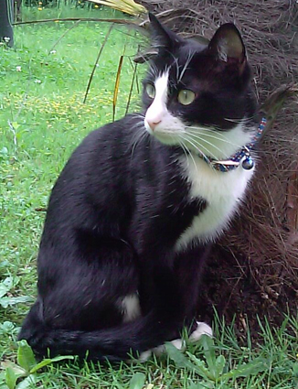
NON HO PERSO LA SPERANZA DI RITROVARE CIOTTO.
Non vedo Ciotto dall' 8 marzo 2010. maschio. NATO NEL LUGLIO 2006. pelo corto, manto nero, bianco su muso, petto, PANCIA e punte delle zampe. Senza collare.
SE E’ STATO ADOTTATO MI BASTA SAPERLO, VOGLIO SOLO ESSERE SICURA CHE STIA BENE. DIVERSAMENTE CONTINUERO’ A CERCARLO.
Comune di Smarrimento Milano, zona Bruzzano. Daniela tel.335 77 97 927. RINGRAZIO DI CUORE.
